**一．基础了解**

1.微消息队列MQTT：

https://help.aliyun.com/document_detail/48271.html

2.微消息队列名词解释：

https://help.aliyun.com/document_detail/42420.html

3.使用限制：

<https://help.aliyun.com/document_detail/63620.html>

**注意：Client ID，topic 的长度不能为64个字符**

**二．平台搭建：**

**（1）进入阿里云的微消息队列MQTT控制台，创建新的实例**

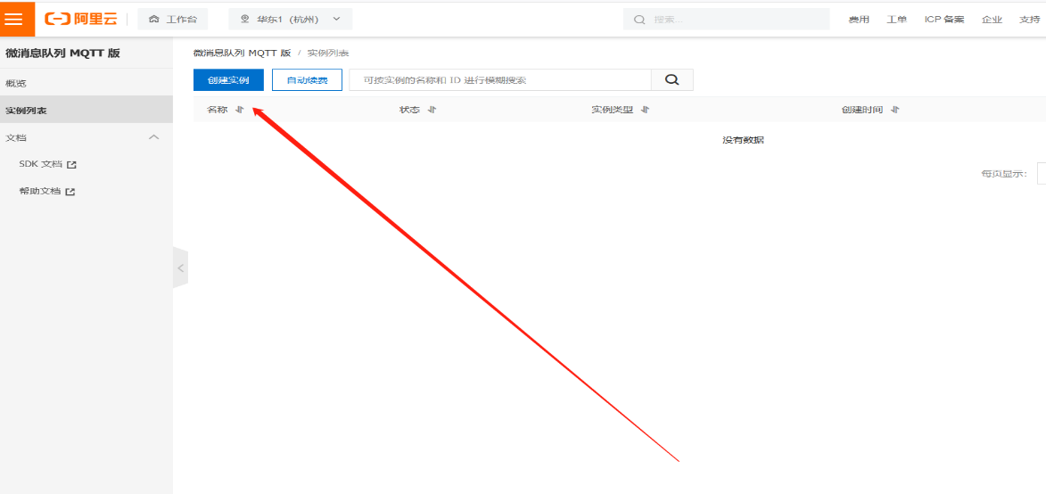

**（2）点击进入新的实例**

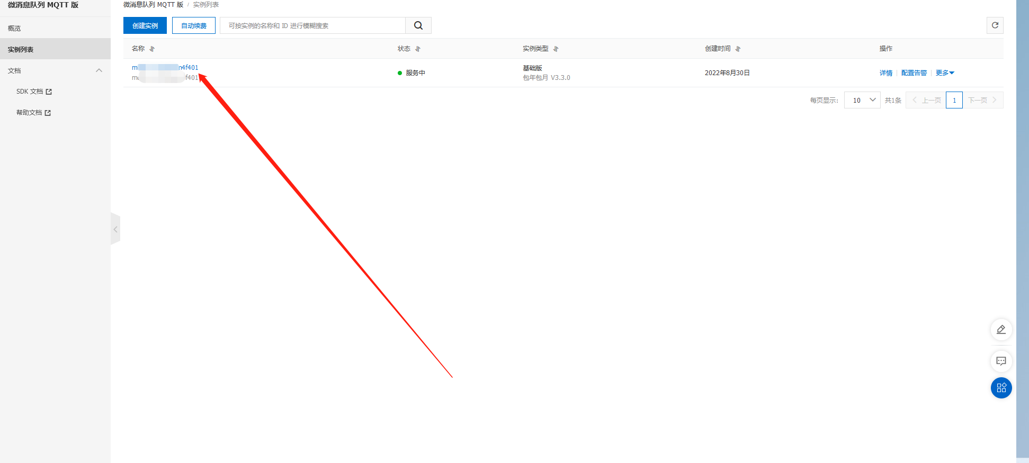

（3）在新的实例里面记下实例ID，以及接入点

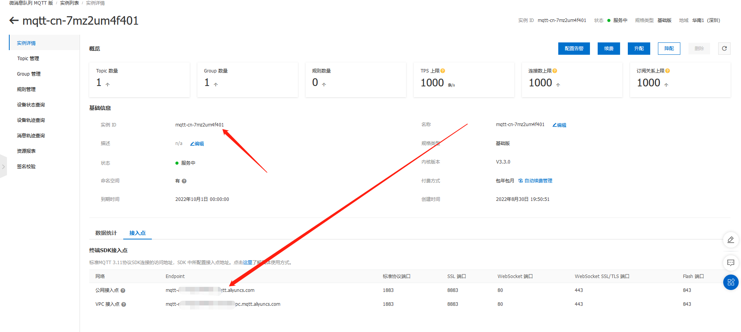

（4）创建新的父级Topic ,具体的主题格式见阿里云的名词解释，注意主题长度不能超过64个字符。

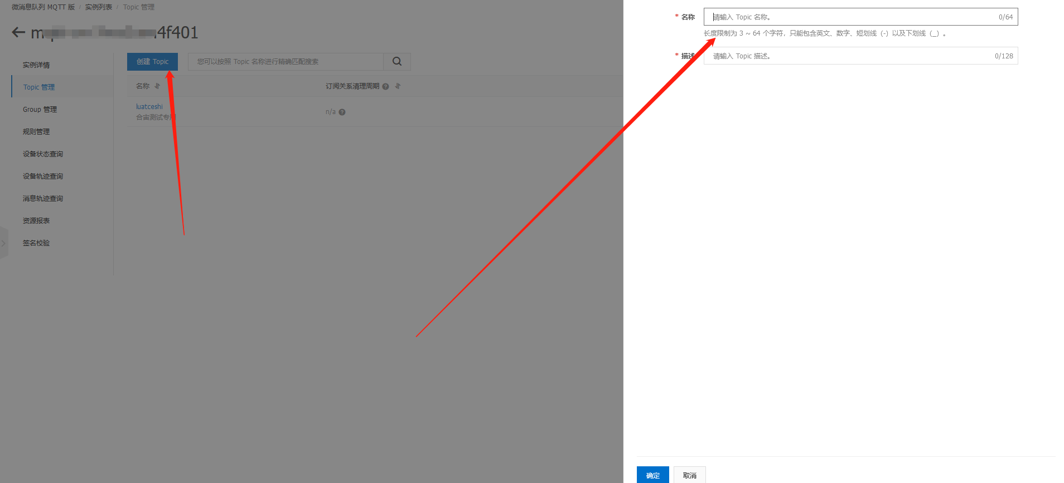

（5）创建Group,GroupID是MQTT Client ID不可缺少的一部分，注意Client ID的组成：

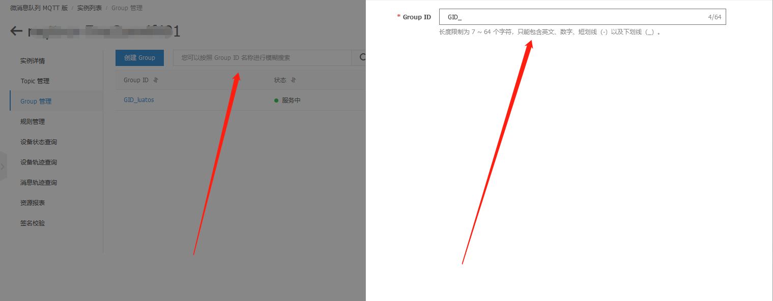

（6）签名校验

https://help.aliyun.com/document_detail/48271.html